## 打印文件（AFT）说明

IDE\_余昌蓉

2017.3.14

|  |  |  |  |
| --- | --- | --- | --- |
| 版本号 | 更改日期 | 更改方法/内容/原因 | 操作人 |
| V1.0.0 | 2017-03-4 | 初版 | 余昌蓉 |
| V1.1.0 | 2017-07-07 | 为交易打印方便，各节点添加了部分属性(黄色背景) | 陈靖昆 |
| V1.2.0 | 2017-07-12 | Table节点添加TableDataExpr属性(蓝色背景) | 陈靖昆 |
| V2.0.0 | 2017-07-31 | 添加AFT打印控制参数 | 陈靖昆 |
| V2.1.0 | 2017-08-11 | 添加变量类型S和T。金额添加CcyFlag属性(黄色背景) | 陈靖昆 |
| V2.2.0 | 2017-11-04 | 添加两个Table节点属性和两个打印控制参数 | 陈靖昆 |
| V2.3.0 | 2017-11-30 | 添加BoundTableIdOfAft、IsFixedTop、IsParseStatisticalInfo三个属性 | 陈靖昆 |
| V3.0.0 | 2017-12-23 | 单元格添加AdjustTrHeightByCellContent、SwitchToNextLine属性。添加循环域组件。 | 陈靖昆 |
| V5.0.0 | 2018-12-20 | 根据AB5.0重构aft文件开发说明 | 黄冠 |

AFT文件作用：用于交易开发人员编辑打印文件。

需求来源：最初需求来源于徐强的“打印库\_方案设计书”文档。根据实际需要有新增了某些需求。

AFT现状：

为了适应新需求，aft在徐强版本的基础上做了些改动，以下将根据实现版本的aft文件如下说明：

Page标签说明：

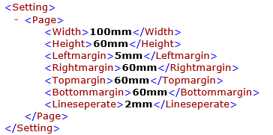

**图1：徐强版本需求**

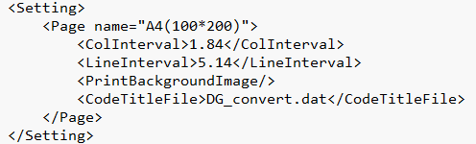

**图2：现实版本**

根据徐强版本需求设置的aft表，在打印机打印时会由于打印机型号，单位换算及其他原因导致aft设置的值与实际打印效果不同，经金世良提出新增打印测试，打印配置文件解决方案；Page标签说明如下：

1、name属性：在创建aft文件向导第二页，选择“打印纸张”（如图3），打印纸张下拉选项的items就是来自于同目录下的打印配置文件calibration.prt（其格式见图4）；打印配置文件如果不存在，即在创建aft时无法完成，只能通过打印纸张后面的“新建”按钮新建测试打印纸张，测试正确后，会将测试的打印纸张参数存入到calibration.prt文件中，只需选择配置打印纸张即可成功创建AFT文件。

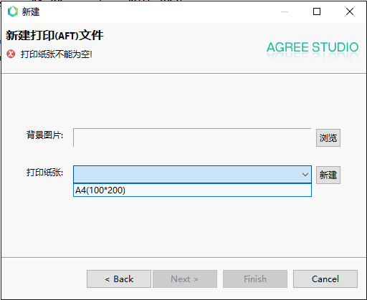

**图3：aft创建向导页**

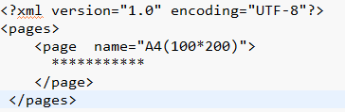

**图4：calibration.prt打印配置文件格式**

1. PrintBackgroundImage标签：用于保存背景图片路径。图3中的背景图片为所需打印的表单图片。为了交易人员能直观根据表单背景来放置所需打印的数据。该背景图片的添加有两处：第一，是在aft创建向导的第二页（如图3）；第二，是在创建完aft后，选中页组件及可对Page标签的内容及属性进行编辑。
2. LineInterval （行间距）标签：用于保存页中的行间距。行间距就是控制文本框中行间的垂直距离。
3. ColInterval（字间距）标签：用于保存页中的字间距。字体见的水平间距。
4. CodeTitleFile标签：保存“代码标题文件”路径，该文件是以.dat为后缀的文件。主要保存“变量组件”和“金额组件”中CodeTitle（代码标题）属性所配置的值与实际打印内容直接的对应关系的“代码标题文件”。

在aft编辑区，最底层的就是Page组件，Page组件是创建aft文件时默认已经创建好，且不可删除。在page上，可拖动工具面板上的“常量（Constant）”，“变量（Variable）”，“金额（Digit）”，“表格（Table）”，“线（Line）”组件到Page上创建相应的组件。（见图5）

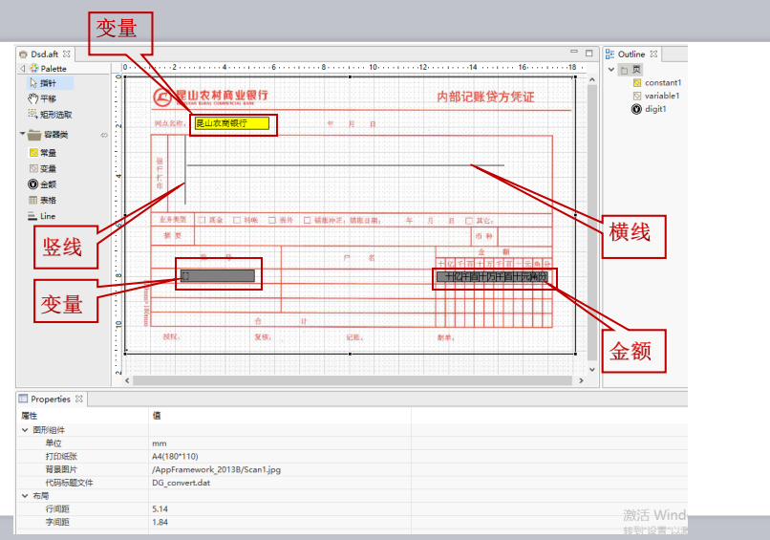

**图5：aft界面**

**常量（Constant）组件说明：**

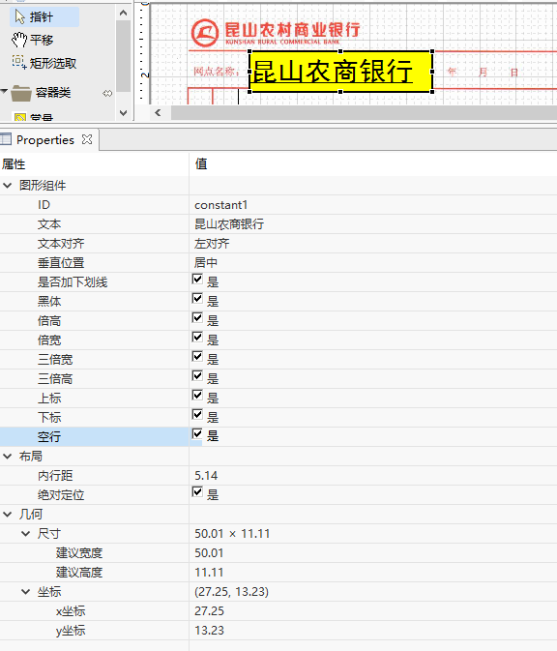

**图6：constant1常量属性设置**

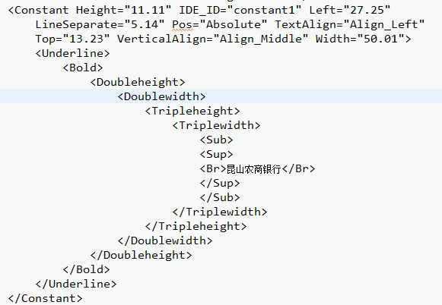

**图7：constant1常量文件保存格式**

1. IDE\_ID属性：每个组件的ID标识，由于该属性只在IDE中有用，因此以IDE\_为前缀来表示该属性。
2. Pos属性：定位属性，该属性的值表明是绝对还是相对定位。绝对相对定位见徐强需求文档说明。
3. Left（x坐标）,Top（y坐标）相当于该组件的x,y坐标定位属性，由于有Pos属性，所以Left,Top的值不能完全理解为x，y。当Pos为绝对定位时，Left，Top的值等同于x,y；当为相对定位时，Left，Top表示的是与上一个组件的水平，垂直偏移量。
4. Width(建议宽度)，Height(建议高度)：该组件在aft界面上的显示大小值。
5. TextAlign（文本对齐）,VerticalAlign（垂直对齐）见徐强许强。
6. UnderLine(下划线)标签、Bold(黑体)标签、Doubleheight(倍高)、Doublewidth(倍宽)、Tripleheight(三倍高)、Triplewidth(三倍宽)、Sub（下标）、Sup(上标)、Br(空行)，这些标签根据许强需求定制。本人理解倍高，与三倍高对同一属性设置出现冲突，但由于许强离职，无法弄明白需求。所以现在aft界面效果只展现倍高，倍宽的。而三倍的没有实现效果，但文本中会根据实际属性设置保存。
7. LineSeparate(内行距)其实就是行距，由于是在组件内部，所以称为内行距。Page(页)组件也有一个LineInterval （行间距）。个人理解这两个属性表示的都是行间距，只是作用的范围不一样（待考证）。
8. IsPrint(是否打印)标记该常量是否需要打印，默认为打印。如下图：

2017-07-07_162409.jpg

9、BoundTableIdOfAft(绑定AFT文件中的表格ID) 表示该元素与某个表格绑定，即打印表格的起始页才打印该元素，其他页不打印该元素。如下图：

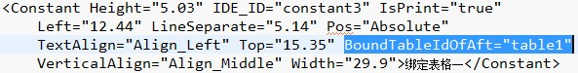

10、IsFixedTop(固定元素的Top属性值) 即该元素Top属性值不随其他元素的变动而变动，默认为否。如下图：

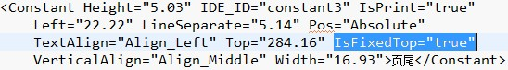

11、IsParseStatisticalInfo(解析统计信息) 表示是否需要解析统计信息，默认为否。"currentPage"解析成当前页数，"totalPage"解析成当总页数，如"第currentPage页/共totalPage页"就可能会解析成"第1页/共2页"、"第2页/共2页"。如下图：



**变量（**Variable**）组件说明：**

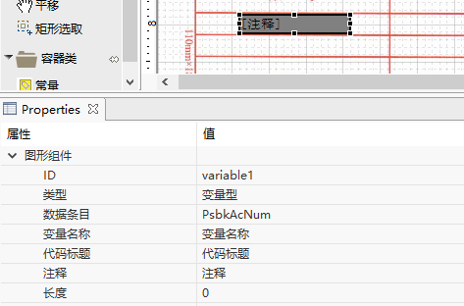

**图8：variable1变量组件属性**

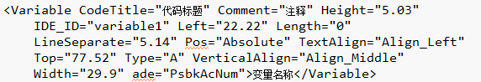

**图9：variable1变量组件文本格式**

变量组件在有同常量组件一样的属性外，另外还有几个专业属性：

1. CodeTitle(代码标题)：该属性值是Page标签下代码标题文件中存储的所需打印字段的代码标题。如：在代码标题文件中O1代码身份证打印，则在CodeTitle的值就设置为：01，平台处理后会打印出身份证。
2. Comment（注释）：该属性的值显示在变量组件中并用[]符合括起来。便于交易开发人员能快速识别该变量组件。
3. ade（数据条目）:即为该组件绑定数据字典。
4. **变量名称：是该变量组件标签的值。在AB5.0中可用于交易人员自己定义该组件的变量名，并与js映射mapping一一对应。**

**4.1 如某个变量名称为：account**

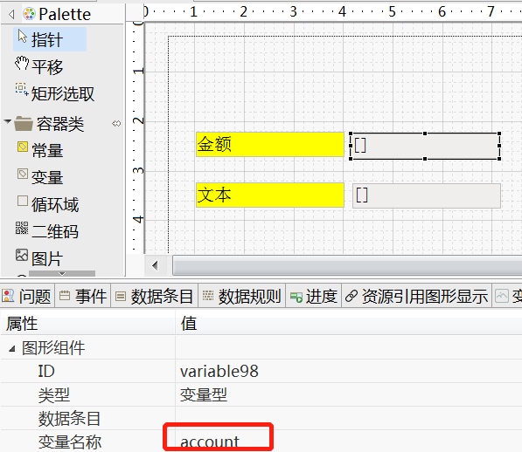

**那么前端代码传入方式为：**

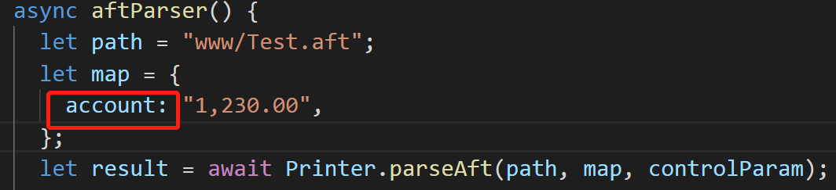

1. Type（类型）：指明该数据的打印格式（如日期格式）。Type属性设置值和文本格式保存值之间有一个一一对应关系。该关系通过IDE维护。

Type文本保存值与界面属性编辑值对应关系如下：

A = 变量型

B = 16位金额型，有千分位逗号，两位小数（单位元）

C = 16位金额型，有千分位逗号，两位小数（单位分）

D = 16位金额型，两位小数

E = 金额转汉字大写

F = 日期型，格式：9999-99-99

G = 日期型，格式：9999/99/99

H = 日期格式化年

I =日期格式化月

J = 日期格式化日

K = 日期格式化中文

L = 日期或数字转汉字大写

M = 利率型，两位小数

N = 利率型，四位小数

O = 利率型，六位小数

P = 八位日期格式

Q = 利率型，七位小数

R = 利率型，八位小数

S = 18位金额型，有千分位逗号，两位小数（单位元）如123456.10转123,456.10

T = 18位金额型，有千分位逗号，两位小数（单位分） 如123456转1,234.56

1. Length(长度)：用于需要现状打印长度的变量，长度单位是位，一个汉字占两位。
2. IsPrint(是否打印)标记该变量是否需要打印，默认为打印。
3. DefaultValue(变量的默认值) 当表达式或数据字典值为空时使用默认值。
4. IsParseCRLF(是否解析回车换行符) 表示是否需要解析变量值的回车换行符，默认为否。该属性主要用于打印格式及打印元素不确定的情况，并且当元素不需要打印时，aft文件中下方的节点需要相应地上移。
5. AddHeightOfLine(每增加一行时需要增加的高度) 它的值是一个double类型的值，只有IsParseCRLF为true时才起作用，表示每增加一行时需要增加的高度。
6. CcyFlag(变量前需要添加的币种符号) 表示该变量前面需要添加币种符号。156表示人民币，840表示美元。

7到11属性如下图：

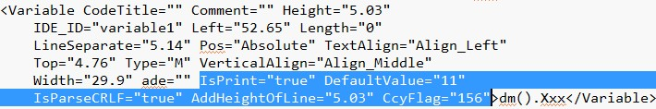

12、BoundTableIdOfAft(绑定AFT文件中的表格ID) 表示该元素与某个表格绑定，即打印表格的起始页才打印该元素，其他页不打印该元素。如下图：

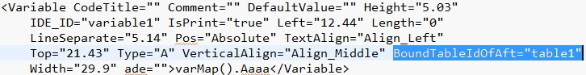

13、IsFixedTop(固定元素的Top属性值) 即该元素Top属性值不随其他元素的变动而变动，默认为否。如下图：

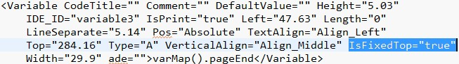

14、IsParseStatisticalInfo(解析统计信息) 表示是否需要解析统计信息，默认为否。"currentPage"解析成当前页数，"totalPage"解析成当总页数，如"第currentPage页/共totalPage页"就可能会解析成"第1页/共2页"、"第2页/共2页"。如下图：

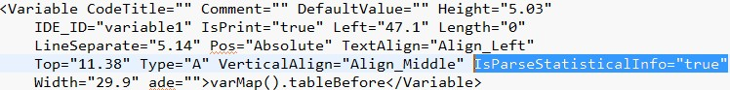

**金额（Digit）组件**

该组件也属于变量组件。因此，金额组件除了有变量组件属性之外，还有一个专用属性。

Case(大小写)属性：有三个值选项，

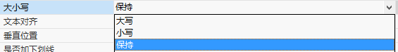

“保持”选项保存值是：sensitive

“大写”选项保存值是：upper

“小写”选项保存值是：lower

1. IsPrint(是否打印)标记该金额字段是否需要打印，默认为打印。
2. CcyFlag(变量前需要添加的币种符号) 表示该金额前面需要添加币种符号。156表示人民币，840表示美元。

如下图：



3、BoundTableIdOfAft(绑定AFT文件中的表格ID) 表示该元素与某个表格绑定，即打印表格的起始页才打印该元素，其他页不打印该元素。如下图：

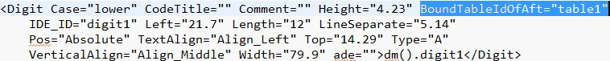

4、IsFixedTop(固定元素的Top属性值) 即该元素Top属性值不随其他元素的变动而变动，默认为否。如下图：

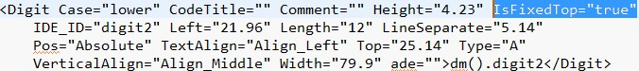

**Line组件**

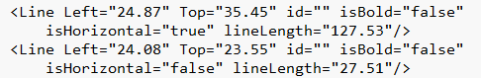

该组件是为了能够打印出线。其专有的属性如下：

1、lineLength（线长）：就是线的长度。

2、isHorizontal(是否水平方向)：为true说明该线是水平的，false是竖直线。

3、BoundTableIdOfAft(绑定AFT文件中的表格ID) 表示该元素与某个表格绑定，即打印表格的起始页才打印该元素，其他页不打印该元素。如下图：

2017-11-30_174045.jpg

4、IsFixedTop(固定元素的Top属性值) 即该元素Top属性值不随其他元素的变动而变动，默认为否。如下图：

2017-11-30_174108.jpg

**表格（Table)组件**

IDE已按照徐强需求版本实现了，但目前没有使用于交易开发中。

1、IsPrint(是否打印)标记该表格是否需要打印，默认为打印。

2、HasHead(是否有表格头) 表示是否有表格头，默认为是。表格头是不参与循环的。

3、RowNumOfPage(每页纸能打印的最大行数) 表示每页纸能打印的最大行数。默认为0，表示所有的表格数据都打印在一页纸上。

4、DomainPanelTableId(交易中的表格ID) 数据来源于交易界面上的该表格，这时就无需设置每个单元格的文本值。

5、HasRowNumColumn(表格的第一列是否是序号列) 表示表格的第一列是否是序号列，默认为否。

6、TableDataExpr(表格数据来源表达式) 表格中的数据就来源于该表达式的值，其值一定要是一个List<Map<String, String>>类型的数据。List中的一个Map用于一行数据，表格的单元格的文本值指定Map的key。它比DomainPanelTableId属性的优化级低。

如下图

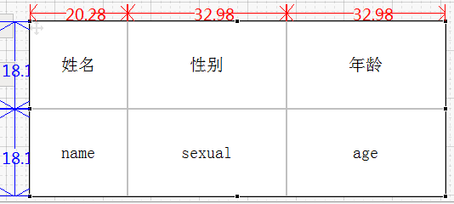

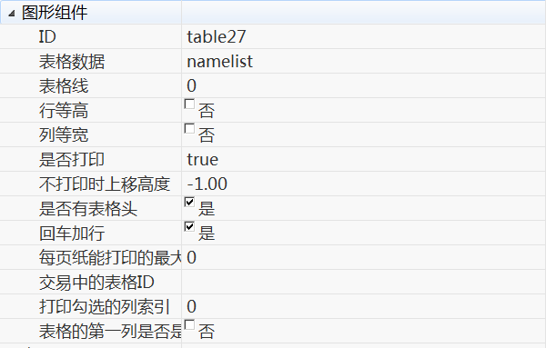

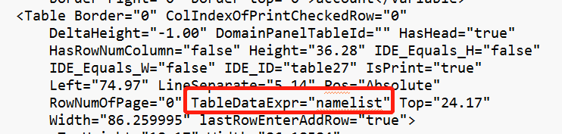

在AB5.0中，如某个表格被设置了TableDataExpr时，那么该表格将会根据第二列设置的key值从mapping中获取tabeldatExpr得到的List做映射赋值。如上图所示，某个表格的TableDataExpr=“namelist”，共有三列，分别为name、sexual、age，则前端传入参数为：

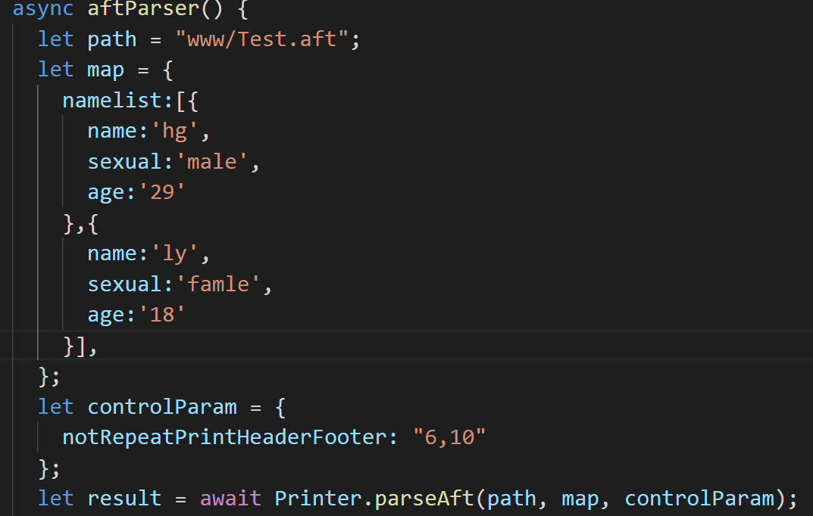

若某个表格未被设置TableDataExpr时，则会根据某一列的key值传入的list来匹配设置。如下图：

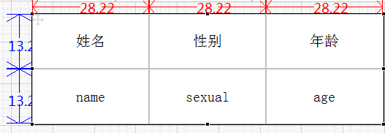

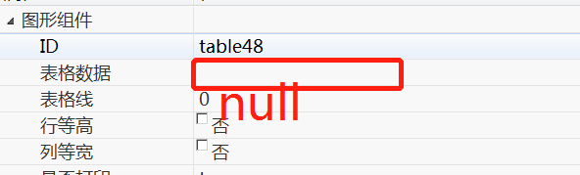

前端代码为：

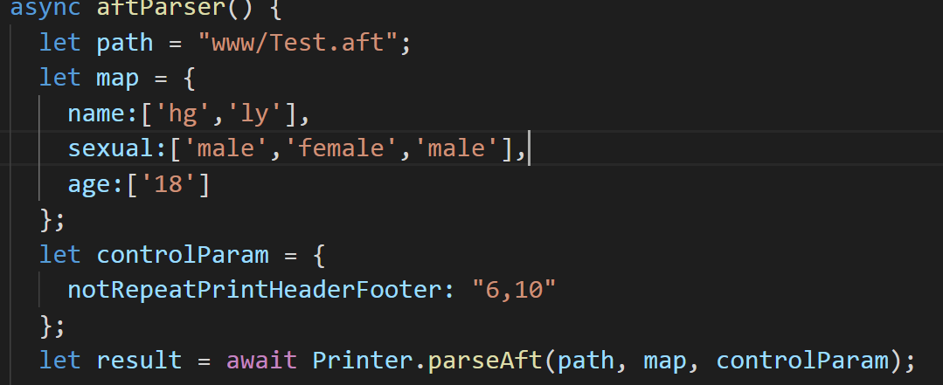

7、ColIndexOfPrintCheckedRow(只打印用户勾选的行的列索引) 它的值是一个int类型的值，从0开始，表格中此值代表的列一定要是check类型的列，对于表格的每一行，如果用户勾选了就打印，如果用户没有勾选则不打印。如下图

2017-11-04_144540.jpg

**表格行(Tr)**

1、IsPrint(是否打印)标记该表格是否需要打印，默认为打印。

如下图

2017-07-07_170158.jpg

**表格单元格(Td)**

1、IsPrint(是否打印)标记该表格是否需要打印，默认为打印。

如下图

2017-07-07_170243.jpg

2、SelectPrintContentFlag(下拉列表打印内容标记)当打印的表格内容是下拉列表时，可以支持只打印前缀、只打印后缀或打印全部，默认打印全部。其中"\_Prefix\_"表示只打印前缀；"\_Suffix\_"表示只打印后缀；"\_All\_"表示全部打印。如下图

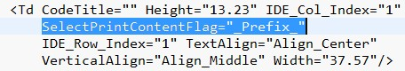

3、AdjustTrHeightByCellContent(根据单元格内容调整行高) 如果为true表示当该单元格内容比较长时，会自动增加行高。默认为false。如下图

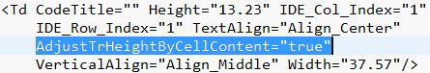

4、SwitchToNextLine(将单元格切换到下一行) 当表格的列数比较多时，或者说打印纸张不够宽时，可以使用此属性来实现分多行打印。如果为true表示从当前单元格开始切换到下一行。默认为false。如下图

2017-12-23_161407.jpg

**循环域(LoopArea)组件**

实现多个组件循环，包括常量、变量、金额、线组件。

1、IsPrint(是否打印)标记该表格是否需要打印，默认为打印。

2、LoopNum(循环次数)循环域被遍历的次数。

如下图

2017-12-23_162444.jpg

**Aft文件添加添加数据数据字典集**

同abf文件一样，在双击Aft编辑区Page组件后会弹出添加aft数据字典操作。保存格式如下：

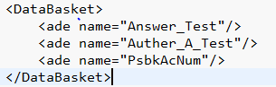

**总结：**以上就是目前aft打印文件的情况，如有需要IDE改动的地方，请联系我。关于“变量组件”属性：变量名称、代码标题、类型、长度、数据条目在交易中的使用不明确的可找李思佳咨询（这几个属性是李思佳提的需求）。

**AFT打印控制参数**

如下图所示的第三个参数controlParams，该参数是Map<String, String>类型

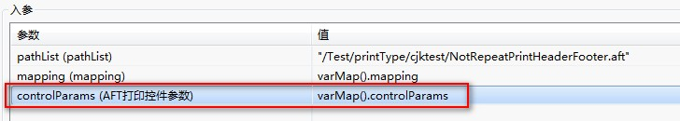

下面对controlParams参数支持的键值对一一说明如下：

**1.不重复打印头和尾**

当AFT需要分多页打印时，所有节点都不重复打印，也就是没有所谓的打印头和尾的概念了。需要的参数是controlParams.put(“notRepeatPrintHeaderFooter”, “<topMargin>, <bottomMargin>”);其中< topMargin >表示纸张的顶边距，<bottomMargin>表示纸张的底边距。如controlParams.put(“notRepeatPrintHeaderFooter”, “6,10”);顶边距是6mm，底边距是10mm。

2.支持由交易指定打印表格的哪此列

该功能用于当表格的列数比较多时，可以由交易来指定打印的列号

varMap().colNoList.add(0);

varMap().colNoList.add(2);

varMap().colNoList.add(4);

controlParams.put("table1", varMap().colNoList)表示只打印表格(table1交易界面上的表格ID)的第1和3和5列。

3.设置每页纸张能够打印的最大表格行数

该功能用于aft中有两个及以上表格的情况，设置了此参数就能够自动换页

controlParams.put("TableRowNumOfPage", "11")表示每张纸能够打印的最大表格行数为11行。